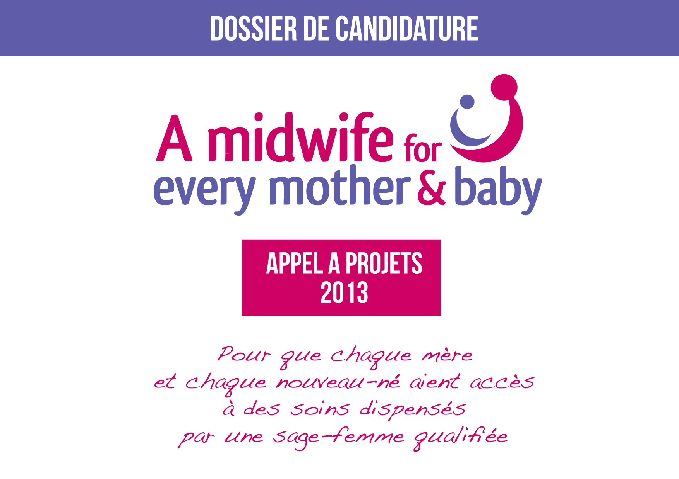

Titre du projet
…

Pays d’intervention
…

Nom de l’organisation porteuse du projet
…

PROCESSUS DE SELECTION DES PROJETS

Un montant alloué par la Fondation Sanofi Espoir de 1,5 millions d’euros pour l’appel à projets en 2013

Eligibilité | Projet faisant preuve d’une approche innovante dans le renforcement des capacités des acteurs de santé, principalement des sages-femmes pour lutter durablement contre la mortalité maternelle et néonatale dans les pays en développement, en particulier au bénéfice des populations les plus défavorisées.
Montant de la subvention par projet | Pour l’année 2013 : Entre 50 000 € et 300 000 € / an  Pour les années 2014 et 2015 : le montant sera définit après évaluation des activités et impacts
Durée du projet | Un plan d’actions à présenter sur 3 ans (2013 -2015)  Pour les nouveaux projets, l’action devra démarrer dans un délai de 4 mois maximum suivant la proclamation des résultats et le transfert de la dotation financière.
Pays d’intervention | Le projet devra être mis en place dans un pays ou dans plusieurs pays en développement d’Afrique, d’Asie ou d’Amérique latine
Domaines prioritaires des actions de terrain | Le projet devra impérativement permettre de renforcer les compétences et le nombre des sages-femmes, au travers notamment:  - De la formation de nouvelles sages-femmes,  - De la formation continue de sages-femmes en exercice ou remise à niveau des sages-femmes n’exerçant plus,  - En Attirer, fidéliser et déployer des personnes ayant les compétences requises, notamment dans les zones isolées.  Le projet devra notamment permettre de :  - Recruter et fidéliser les sages-femmes dans les zones reculées  - Faciliter l’échange d’expérience et la mise en réseau entre sages-femmes, professionnels de santé (obstétriciens, gynécologues, infirmières) et avec les autres agents de santé communautaires (matrones, dulas, …)
Envoi du dossier | Avant le 31 mai 2013  fondationsanofiespoir@sanofi.com
Etude du dossier | Votre projet sera examiné par le comité d’experts mis en place par la Fondation Sanofi Espoir, en partenariat avec l’ICM (International Confederation of Midwives) sur la base de la charte de sélection des projets ci-jointe
I. IDENTIFICATION DE L’ORGANISATION

Nom de l’organisation porteuse du projet: (précisez si c’est une association, ONG, école de sages-femmes, structure hospitalière publique, …)

Date de création :
Coordonnées de l’organisation
Adresse postale :
Téléphone :
Site Internet :
Nom du Responsable de l’organisation :
Principaux objectifs et axes d’intervention de l’organisation :

L’organisation a-t-elle déjà été auditée ?
Si oui, joindre le(s) rapport(s) d’audit en annexe

Responsable du programme
Nom :
Prénom :
Téléphone :
Adresse email :
Fonction au sein de l’organisation :

Compétences/qualifications en rapport avec le programme proposé :
Le Curriculum vitae du Responsable du programme doit être joint en annexe du dossier

II. PRESENTATION DU PROJET (4 pages maximum)
Titre du projet :

Localisation du projet :
Précisez en fonction des données dont vous disposez :
- Superficie de la zone géographique concernée avec carte si possible
- Démographie de la zone
- Sites d'accouchement : primaires et de référence
- Autres hôpitaux et structures sanitaires
- Ecoles de sages-femmes et autres sites d'enseignement
- Existence de mutuelles
- Etc…

Constat et contexte qui justifient la mise en place du programme ou de sa poursuite intégrant les indicateurs dont vous disposez, comme :
- Nombre de sage-femme par médecins-agents communautaires (matrones, dulas, …) par habitant
- Nombre d'accouchements et répartition par âge
- Taux de mortalité maternelle
- Taux de mortalité périnatale
- Taux de mortalité infantile
- Nombre de visites prénatales par grossesse
- Taux d'accouchements médicalisés réalisés par un personnel qualifié
- Taux de complications maternelles post accouchement (fistules, hémorragie)

Historique de l’organisation dans la zone d’intervention :

Résumé du projet (éléments clés et valeur ajoutée) :

Expertises et expériences sur lesquelles l’organisation demandeuse s’appuie pour mettre en place ce projet (en particulier les facteurs de succès identifiés si un programme similaire a déjà été développé) :

Public cible / bénéficiaires :

Rôle de l’organisation demandeuse dans le projet :

Noms et rôles des autres partenaires institutionnels, techniques et opérationnels :

Lien avec les autorités :
- Avez-vous créé des liens ou avez-vous l’attention de créer des liens avec les autorités de santé de votre pays ?
 Oui  Non Si oui, précisez :

- Les autorités de santé s’impliquent-elles dans votre projet ? De quelle manière ?
III. PILOTAGE DU PROJET

Durée prévisionnelle du projet :
Date prévue de démarrage du projet :
Date prévue de clôture du projet :

Objectif principal du projet (1) :

Objectifs spécifiques (2) | Activités principales mises en place (3) | Indicateurs de résultats vérifiables (quantitatifs et qualitatifs) (4)
1.
2.
3.
4.
Ajouter si nécessaire d’autres objectifs spécifiques

(1) : Objectif global : C’est l’objectif d'ensemble auquel le projet va contribuer.

(2) : Objectif(s) spécifique(s) : Ce sont les objectifs que doit atteindre le projet comme contribution à l’objectif global.

(3) : Activités à développer : Ce sont les activités-clefs à mettre en œuvre afin de répondre aux objectifs.
Le projet devra impérativement comporter un volet formation pour renforcer la formation initiale ou la remise à niveau des sages-femmes.

Voici une liste non exhaustive des autres actions qui pourront être mise en œuvre:
- Actions visant à recruter et fidéliser des sages-femmes en zones rurales
- Actions visant à faciliter l’échange d’expériences et la mise en réseau entre tous les acteurs de santé : entre les sages-femmes et les autres professionnels de santé (obstétriciens, gynécologues, infirmières), les agents de santé communautaires (matrones, dulas, …)
- Actions visant à apporter des soins de qualité (carte sanitaire, mise en place d’indicateurs, suivi et évaluation de la qualité des soins…) notamment pour détecter les grossesses à risques, éviter les complications avant et pendant l’accouchement, améliorer les soins néonataux pour prévenir les complications (asphyxie…)
- Actions d’information et d’éducations des communautés sur les services de planification familiale; les soins prénatals, néonatals et postnatals; les soins qualifiés pendant l’accouchement dans des structures sanitaires appropriées; les soins obstétricaux et néonatals d’urgence et l’importance de la continuité des soins durant la grossesse, durant l’accouchement et après celui-ci, tant pour la mère que pour le nouveau-né.

(4) : Indicateurs de résultats :
Exemples :
- Nombre de bénéficiaires d’actions de prévention et d’éducation à la santé
- Nombre de sages-femmes ou d’acteurs de santé formés
- Nombre de personnes bénéficiaires d’accès aux soins
- Réduction de la mortalité néonatale
- Augmentation des accouchements dans les centres de santé
- Hausse de la fréquentation des structures de santé
- Augmentation des professionnels de santé ayant des capacités/connaissances améliorées sur la prise en charge des femmes enceintes et des nouveau-nés
- Amélioration de la qualité des soins

- Autres indicateurs spécifiques du projet
IV. FINANCEMENT DU PROJET

Coût total du projet en € pour les 3 ans:

Détails du budget par objectif spécifique et par année* | Année 1  € | Année 2  € | Année 3  € | TOTAL  €
objectif spécifique 1
objectif spécifique 2
objectif spécifique 3
objectif spécifique 4
Ajouter si nécessaire d’autres objectifs spécifiques
TOTAL

* A détailler selon le nombre d’objectifs spécifiques décrits en page 5
Merci de joindre en annexe le budget détaillé et le planning par activités principales

RESSOURCES DU PROJET

Noms des partenaires financiers du projet  et engagements demandés ou déjà acquis  par année | Année 1  € | Année 2  € | Année 3  € | TOTAL  €
Fondation Sanofi Espoir

Autres partenaires financiers

Autres sources de financement (préciser si ces financements sont acquis ou envisagés)

Fonds propres de l’organisation

VI. SUIVI ET EVALUATION DU PROJET

Planning du projet
Calendrier détaillé des activités du projet sur les 3 ans

Méthodes, outils et planning de monitoring, évaluation, audit interne ou externe :

VII. BENEFICES ET PERENNITE DU PROJET

Hypothèses et risques
Risques potentiels qui pourraient freiner le bon déroulement du projet

Evaluation des impacts sanitaires, sociaux et économiques du projet sur les bénéficiaires directs (populations, acteurs de santé…) et sur les politiques de santé, en particulier :

Perspectives à plus long terme et effets de leviers attendus :

Appropriation et capitalisation du projet :

Outils de capitalisation et évènements de communication prévus pour faire connaître et partager les résultats du projet

IX. PIECES A JOINDRE AU DOSSIER DE SUBVENTION
- Copie des statuts de l’organisation
- Rapport d’audit si existant
- Budget détaillé
- Planning détaillé
- Dernier rapport d’activité de l’organisation
- Relevé d’identité bancaire

X. ENVOI DU DOSSIER

Envoi du dossier de subvention, uniquement en français ou en anglais (de préférence en version électronique) :
fondationsanofiespoir@sanofi.com

Par courrier :
Fondation Sanofi Espoir
Amélie Moritz
262, boulevard Saint Germain
75007 Paris, FRANCE

ENVOI DU DOSSIER AVANT LE 31 MAI 2013

